ARBEITSBLATT TEIL 2 – LOKALE PRÄPOSITIONEN + POSITIONSVERBEN
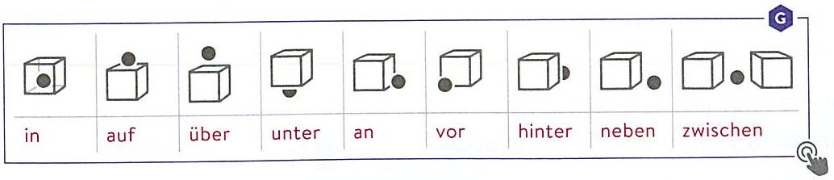
______________________________________________________________

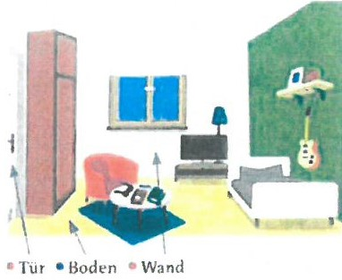

4.Ordnen Sie zu und orientieren Sie sich dabei an der Zeichnung:
Was machen die Möbelpacker im Schlafzimmer?

1 Den Fernseher stellen sie a. hinter den Fernseher
2 Die Gitarre höngen sie b. neben die Tür
3 Den Schrank stellen sie c. rechts an die Wand.
4 Das Bücherregal hängen sie d. zwischen das Bett und den Schrank.
5 Den Sessel stellen sie e. über die Gitarre
6 Zwei Bücher legen sie f. vor den Fernseher.
7 Die Lampe stellen sie g. auf den Tisch.
8 Das Bett stellen sie h. rechts unter das Fenster.

1h

- Marina richtet die Wohnung ein. Ergänzen Sie im korrekten Kasus.

zum Beispiel:
Aktion Resultat
Marina hängt den Teppich an die Wand Jetzt hängt er an der Wand.
Marina stellt die Stehlampe neben das Sofa. Jetzt steht sie neben dem Sofa.

- Marina legt die Zeitung auf den Küchentisch. Jetzt liegt sie ________ Küchentisch.

2. Marina hängt den Spiegel in den Flur. Jetzt hängt er ________ Flur

3. Marina stellt das Telefon _____ Wohnzimmer. Jetzt steht es im Wohnzimmer.

4. Marina stellt den Sessel vor den Fernseher. Jetzt steht er ____________ Fernseher.

5. Marina hängt die Kleider ________ Schrank. Jetzt hängen sie im Schrank.

6. Marina hängt das Bild __________ Sofa. Jetzt hängt es über dem Sofa.

7. Marina stellt die Pflanze vor das Fenster. Jetzt steht sie ______ Fenster.

Elke Vaih Unterrichtsmaterialien Modul A2

